ΕΛΛΗΝΙΚΗ ΔΗΜΟΚΡΑΤΙΑ
ΤΟΕΒ ΜΠΟΪΔΑ-ΜΑΥΡΗΣ | Θεσπρωτικό 27-12-2014
ΕΔΡΑ: ΘΕΣΠΡΩΤΙΚΟ ΠΡΕΒΕΖΑΣ | Αρ. Πρωτ.:
Ταχ. Κώδ..: 48300 – Θεσπρωτικό
Τηλέφ.: 26830-31.419

Π Ρ Ο Σ:
την Περιφέρεια Ηπείρου
Γενική Δ/νση Περιφερειακής Αγροτικής
Ανάπτυξης & Κτηνιατρικής
Γραφείο κ. Διευθυντή
Πλατεία Πύρρου 1, Διοικητήριο
452 21 - Ιωάννινα

ΘΕΜΑ: Έγκριση τροποποίησης Ε.Κ.Λ.Κ.Π. (Εσωτερικού Κανονισμού Λειτουργίας και Κατάστασης Προσωπικού)

Σας υποβάλουμε:

1) την υπ’ αριθμ. 12/22-12-2011 πράξη συνεδρίασης του Διοικητικού Συμβουλίου του Οργανισμού μας, σχετικά με την ένταξη του μονίμου υπαλλήλου στο ν. 4024/2011 (Ενιαίο Μισθολόγιο) καθώς και την χορήγηση του Επιδόματος Θέσης Ευθύνης στον μόνιμο υπάλληλο-γραμματέας μας,

2) την υπ’ αριθμ. 2/21-4-2013 (θέμα 2ο) πράξη συνεδρίασης της γενικής συνέλευσης που αφορά την έγκριση της παραπάνω απόφασης του Διοικητικού Συμβουλίου, σχετικά με την χορήγηση του Επιδόματος Θέσης Ευθύνης στον μόνιμο υπάλληλο-γραμματέα του Οργανισμού μας,

3) την υπ’ αριθμ. 12/9-12-2014 (θέμα 2ο, Α) πράξη συνεδρίασης του Διοικητικού Συμβουλίου του Οργανισμού μας, σχετικά με την τροποποίηση του Εσωτερικού κανονισμού Λειτουργίας και Κατάστασης Προσωπικού του ΤΟΕΒ Μπόϊδα-Μαυρής, που αφορά την Οργάνωση και διάρθρωση Υπηρεσιών και Τμημάτων του Οργανισμού μας, και

4) την υπ’ αριθμ. 2/3-10-2014 (θέμα 2ο) πράξη συνεδρίασης της γενικής συνέλευσης σχετικά με την έγκριση της παραπάνω τροποποίησης του Εσωτερικού κανονισμού Λειτουργίας και Κατάστασης Προσωπικού του ΤΟΕΒ Μπόϊδα-Μαυρής, που αφορά την Οργάνωση και διάρθρωση Υπηρεσιών και Τμημάτων του Οργανισμού μας,
και παρακαλούμε για την έγκρισή σας.
Ο
Πρόεδρος του ΤΟΕΒ

Αναστάσιος Μαλέσκος

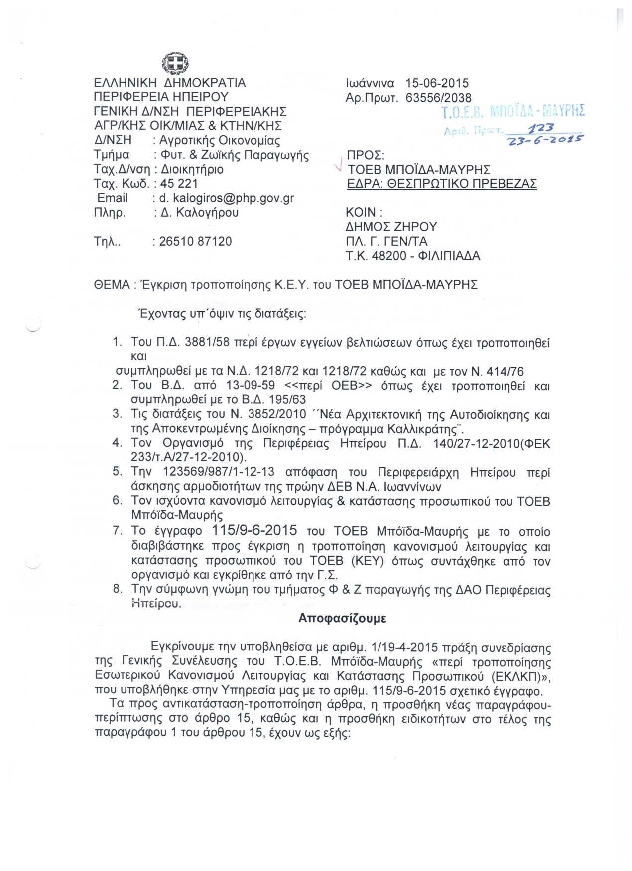

Σελίδα 1η

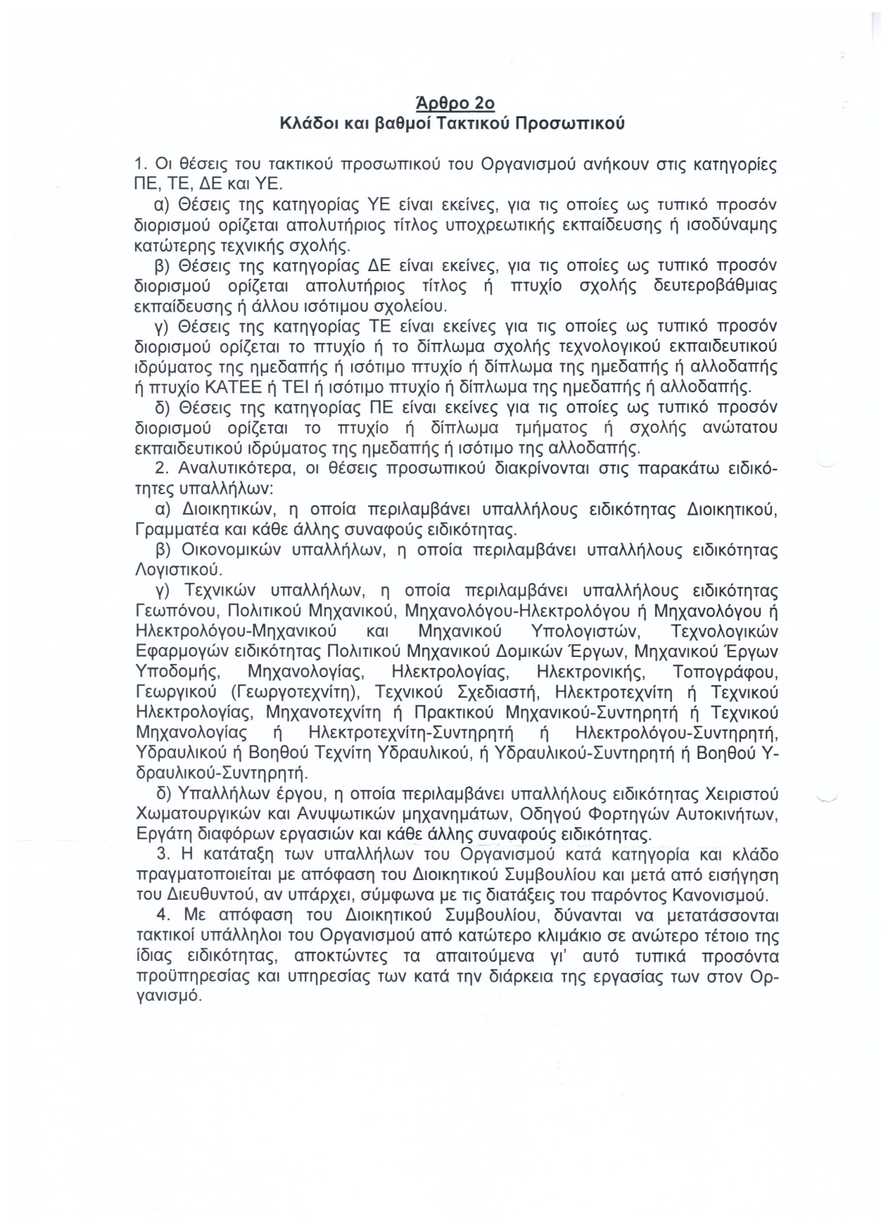

Σελίδα 2η

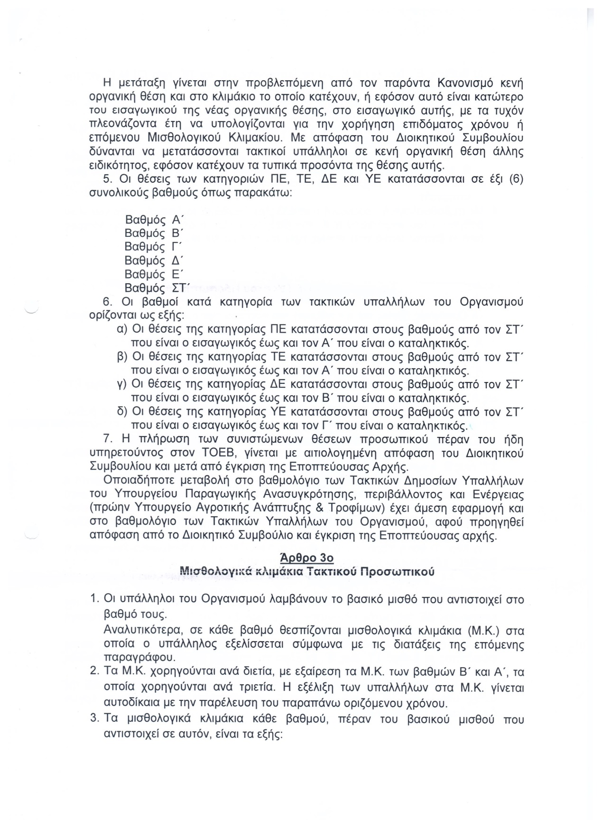

Σελίδα 3η

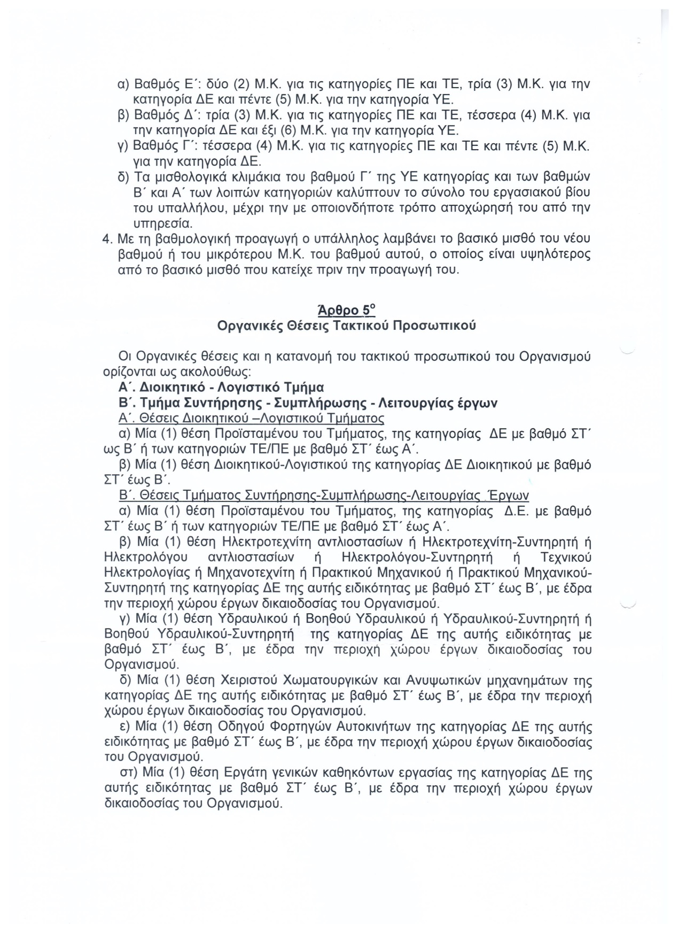

Σελίδα 4η

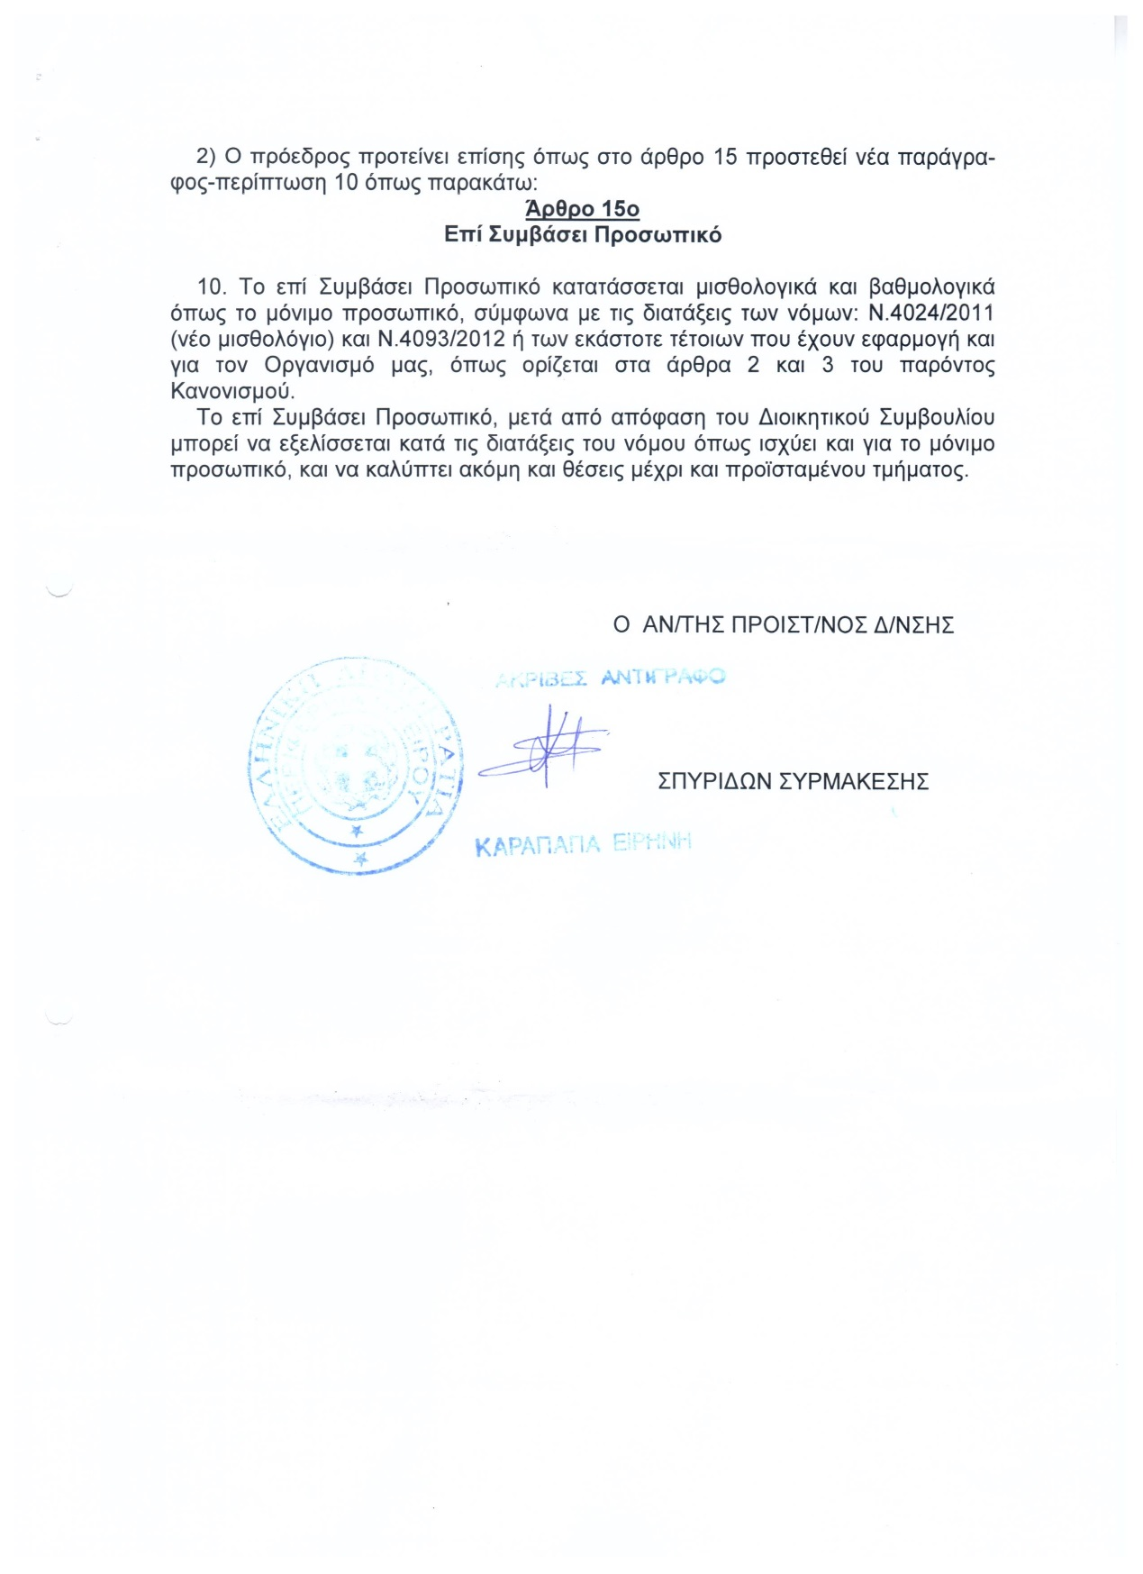

Σελίδα 5η

